10.3 探索更小的微粒

一、原子的核式结构模型
1. 题图是氦的原子模型示意图，原子核是 ，核外电子是 ，其中带负电的是 。（均选填“A”或“B”）
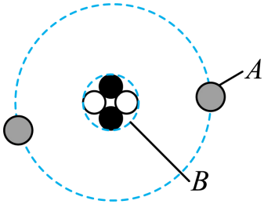
2. 人类探索微观世界的脚步从未停止，科学家对原子的结构进行猜想和实验，并提出了多种模型。在如图所示的两种模型中，卢瑟福提出的原子模型是 （选填“A”或“B”），其中位于原子中心位置的粒子叫 ，这种粒子 （选填“带正电”、“带负电”或“不带电”）。
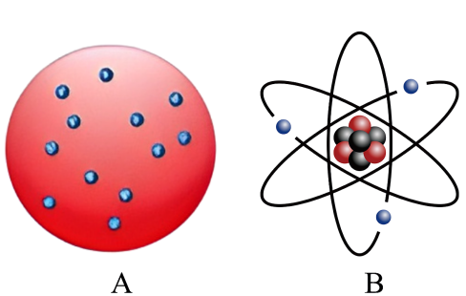
3. 为了探测原子结构，20世纪初，人们发展了一种实验方法：用α粒子（一种带正电的粒子）轰击很薄的金属，它们与金属原子会产生相互作用而发生偏转。原子核是由 和中子组成的，原子核带 电；当用α粒子轰击金箔时，根据电荷间的相互作用，图中三条运动轨迹不可能出现的是 （填字母）。
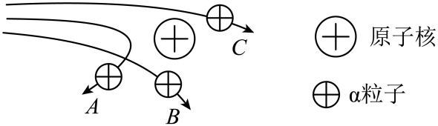
4．氢原子是由原子核和一个电子构成的，关于氢原子的核式结构模型示意图正确的是（ ）
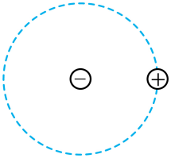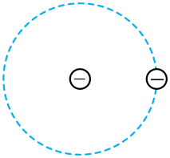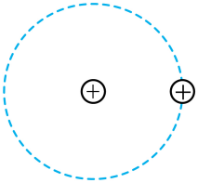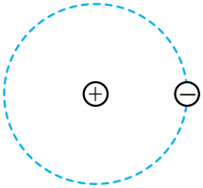
A B C D
5. 下列微观粒子中，尺度最大的是（ ）
A．原子 B．电子 C．质子 D．中子
6．十九世纪末，英国物理学家汤姆生发现了下列哪种粒子，从而说明原子是可分的（ ）
A．质子 B．中子 C．电子 D．核子
二、微观粒子探索进展
7. 在探索微小粒子的历程中，首先由科学家 发现了 ，进而认识到原子有更小的构成。随后，卢瑟福发现了一种更小的粒子，命名为 ，查德威克又发现了 ，表明原子核也有更小的组成，提出原子核由 和 组成，这被称为原子结构的 模型。
8．如图所示是用来说明原子及原子核结构情况的示意图。原子是由原子核和核外带 电的电子组成的，原子核内的 带正电。由此图提供的信息可知：原子核内的质子和中子 （填“有”或“没有”）更精细的结构。卢瑟福根据观察到实验现象，经过想象、类比后提出原子内部结构的猜想，这种方法在物理学研究中叫 法。
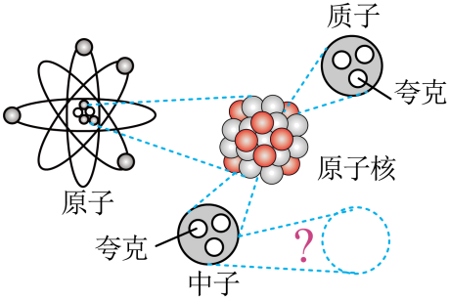
9. 物质是由大量分子、原子构成的，中子和质子又是由夸克构成的。如图所示是原子内部结构的示意图，下列选项中，按尺度从大到小排序的是（ ）
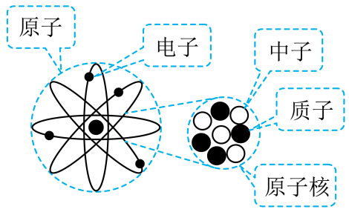
A．原子 夸克 原子核 B．电子 原子 原子核
C．原子 原子核 夸克 D．夸克 原子 核原子
10. 原子结构模型的建立，经过了几代科学家的艰辛努力，直到现在仍在探索中。其中，行星模型的提出标志着原子结构的现代模型的问世，如右图是锂原子结构的行星模型，图中原子核内有3个质子、4个中子。不能根据原子结构的行星模型得出的结论是（ ）
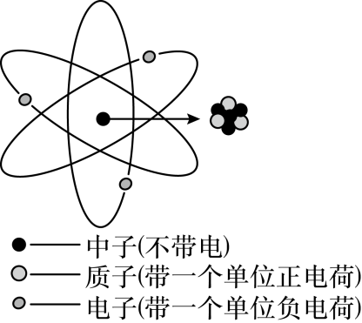
A．原子始终在做无规则的运动
B．原子核的体积只占整个原子体积的很小部分
C．构成原子核的粒子之间存在一种互相吸引的力
D．原子呈电中性

11. 卢瑟福在研究原子结构时做了如下实验：取一极薄的金箔，用一高速运动的氦核射击它，发现大多数氦核通过了金箔，极少数氦核发生偏转或被金箔弹回，根据上述现象得出以下结论，其中正确的是（ ）
A．金原子是实心球体，紧密结合排列
B．相对金原子而言原子核体积小质量大
C．金原子核带负电
D．金原子质量与氦核质量相当
12．科学家发现太空探测器上的机载计算机系统会受到太空中的带电粒子影响，下列所列干扰粒子中，首先可以排除的是（ ）
A．电子 B．质子 C．中子 D．原子核
13. 卢瑟福用α粒子（带正电）轰击金箔实验为现代原子理论打下了基础，如图线条中，可能是α粒子在该实验中的运动轨迹，能说明原子核带正电且质量较大的是（ ）
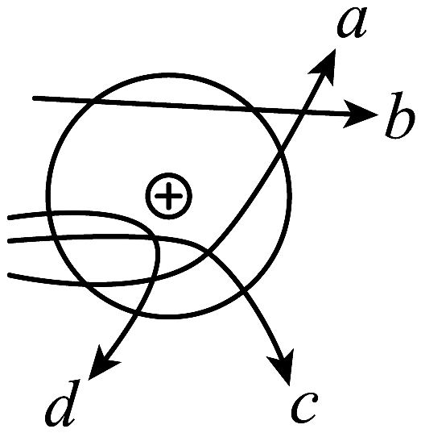
A．a B．b C．c D．d
14. 物理学中一个基本的观念是“世界是由物质组成的”.
（1）1811年，意大利物理学家阿伏加德罗将组成物质的仍能保持其化学性质不变的最小微粒命名为 。1911年，著名物理学家卢瑟福在进行了α粒子散射实验后，提出了原子核式结构模型.该模型认为,原子是由原子核和带 电的核外电子构成。 毛皮与橡胶棒摩擦后，橡胶棒带 电，这是因为橡胶棒 （填“得到”或“失去”）了电子。
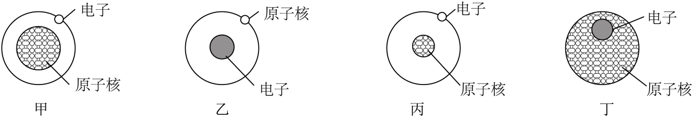
（2）以氢原子为例，下面四个图中能正确示意氢原子核式结构的是图 （甲/乙/丙/丁）。
15．电子带负电，原子不带电，说明原子内存在着带正电荷的部分，它们是均匀分布还是集中分布的呢？1910年英国科学家卢瑟福进行了著名的α粒子轰击金箔实验。实验做法如图1：绝大多数α粒子穿过金箔后仍沿原来的方向前进，但是有少数α粒子却发生了较大的偏转，并且有极少数α粒子的偏转超过90°，有的甚至几乎达到180°，像是被金箔弹了回来。
【猜想与假设】α粒子遇到电子后，就像飞行的子弹碰到灰尘一样运动方向不会发生明显的改变，而结果却出乎意料，除非原子的大部分质量集中到了一个很小的结构上，否则大角度的散射是不可能的。
【解释与结论】
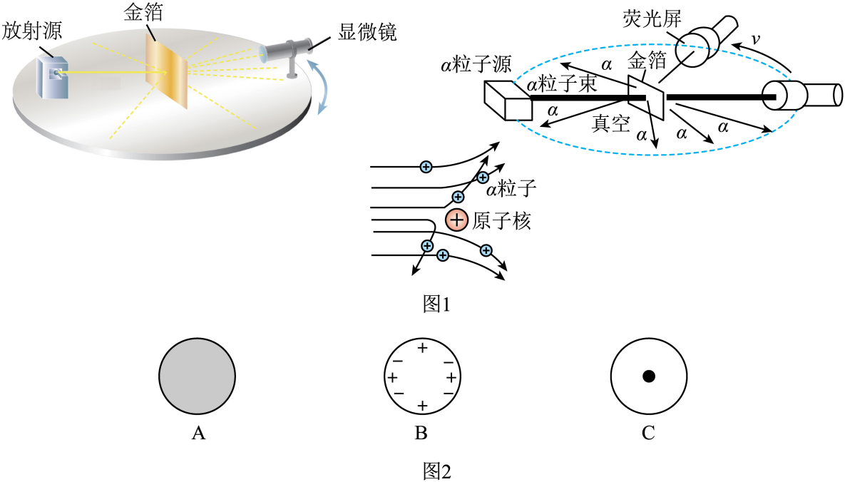
（1）大多数α粒子不改变原来的运动方向，原因是 。
（2）若原子质量、正电荷在原子内均匀分布，则极少数α粒子就 （填“会”或“不会”）。发生大角度散射。卢瑟福所说的“除非原子的大部分质量集中到了一个很小的结构上”中的“很小的结构”指的是 。
（3）科学家对原子结构的探究经历了三个过程，通过α粒子散射实验，你认为原子结构为如图2的 。

16．（2024·广东·中考真题）在如图所示的原子模型中，a是（ ）
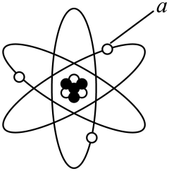
A．原子核 B．质子 C．中子 D．电子
17.（2024·江苏常州·中考真题）壁画所处的环境相对封闭、幽暗、潮湿，易滋生微生物，导致壁画受损。为此，中国航天科技集团研制出机器人，机器人高速喷射带负电的粒子杀灭微生物，从而保护壁画。该粒子可能是（ ）
A．电子 B．原子核 C．质子 D．中子
18.（2024·江苏南通·中考真题）太阳喷射大量带电微粒进入大气层会引起地磁暴，影响通信、导航的运行。太阳喷射的带电微粒可能是（ ）
A．中子、电子 B．质子、中子
C．分子、原子 D．质子、电子
19．（2024·山东济南·中考真题）在粒子散射实验的基础上，提出了原子核式结构模型的科学家是（ ）
A．阿伏加德罗 B．卢瑟福
C．汤姆孙 D．道尔顿
20.（2024·新疆·中考真题）下列各组粒子中，能构成原子的是（ ）
A．质子、中子 B．中子、电子
C．原子核、中子 D．原子核、电子

